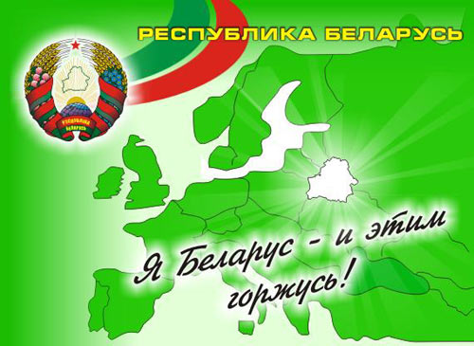

***Нравственно - патриотическое воспитание дошкольников***

***Патриотическое воспитание подрастающего поколения*** – одна из самых актуальных задач нашего времени. Огромные изменения произошли в нашей стране за последние годы. Это касается нравственных ценностей, отношения к событиям нашей истории. У детей искажены представления о патриотизме, доброте, великодушии. Изменилось и отношение людей к Родине. Если раньше мы постоянно слышали и сами пели гимны своей страны, то сейчас о ней говорят в основном негативно. Сегодня материальные ценности доминируют над духовными. Именно нравственно-патриотическое воспитание является одним из важнейших элементов общественного сознания, именно в этом основа жизнеспособности любого общества и государства, преемственности поколений.

***Формирование личности старшего дошкольника невозможно без воспитания с детских лет уважения к духовным ценностям.***

Нравственно-патриотическое воспитание можно назвать одним из самых сложных направлений по ряду причин:

* особенности дошкольного возраста,

* многоаспектность понятия «патриотизм» в современном мире,

* отсутствие концепции, теоретических и методических разработок (характерной особенностью многих исследований является обращение лишь к отдельным аспектам проблемы).

***Воспитание патриотических чувств у детей дошкольного возраста - одна из задач нравственного воспитания, включающая в себя воспитание любви к близким людям, к детскому саду, к родному поселку и к родной стране.***

Патриотические чувства закладываются в процессе жизни и бытия человека, находящегося в рамках конкретной социокультурной среды. Люди с момента рождения инстинктивно, естественно и незаметно привыкают к окружающей их среде, природе и культуре своей страны, к быту своего народа.

Следует учитывать, что дошкольник воспринимает окружающую его действительность эмоционально, поэтому патриотические чувства к родному поселку, к родной стране у него проявляются в чувстве восхищения своим поселком, своей страной. Такие чувства не могут возникнуть после нескольких занятий. Это результат длительного, систематического и целенаправленного воздействия на ребенка. Воспитание детей осуществляется ежесекундно, на занятиях, мероприятиях, праздниках, в игре и в быту. Работа строится таким образом, чтобы она проходила через сердце каждого воспитанника детского сада. Любовь маленького ребенка-дошкольника к Родине начинается с отношения к самым близким людям – отцу, матери, дедушке, бабушке, с любви к своему дому, улице, на которой он живет, детскому саду, поселку.

Система образования призвана обеспечить воспитание патриотов Беларуси, граждан правового демократического, социального государства, уважающих права и свободы личности, обладающих высокой нравственностью и проявляющих национальную и религиозную терпимость. Реализация такой системы невозможна без знания традиций своей Родины, своего края.

***Дошкольный возраст*** – важнейший период становления личности, когда закладываются предпосылки гражданских качеств, развиваются представления детей о человеке, обществе и культуре. Базовым этапом формирования у детей любви к Родине является накопление ими социального опыта жизни в своём поселке, усвоение принятых в нём норм поведения, взаимоотношений, приобщение к миру его культуры.

Формирование любви к Родине начинается с раннего детства, с картинки в букваре, песни мамы, того уголка, где дети живут.

В.А.Сухомлинский говорит: ***«Нельзя пробудить чувство Родины без восприятия и переживания окружающего мира. Пусть в сердце малыша на всю жизнь останутся воспоминания о маленьком уголке далекого детства. Пусть с этим уголком связывается образ великой Родины».***